文件号：MS001.01.100TP.1.1

风险管理计划

产品名称：模块化手术导引系统
产品型号： MS-001

编制人/日期:
审核人/日期:
批准人/日期:

杭州三坛医疗科技有限公司
文档更改履历
版本号 | 发布/实施日期 | 更改内容概述 | 更改者
V1.0 | 2020.10.29 | 文件新编 | 童睿
V1.1 |  | 按新版管理计划进行编制

引言
此风险管理计划是根据 YY/T 0316 idt ISO 14971制定的，并充分考虑了标准所有信息附件的建议。其任务是描述本公司医疗器械产品的风险管理过程，以有效识别、评估和控制潜在风险。本风险管理计划涵盖生命周期的所有阶段，从产品原始概念到设计开发、验证确认，再到生产、销售、使用、维护和维修，直至最终停用和处置的整个过程。
在此风险管理计划中，包括以下领域：
1）产品描述（预期用途和技术要求）
2）风险管理文件要素
3）职责和权限
4）评估风险可接受性的标准
5）风险管理过程流程图
6）风险管理报告内容
7）风险管理的评审

术语和定义
伤 害――对人体的损伤或对人体健康的损害，或对财产或环境的损害。
危险(源) ――可能导致伤害的潜在根源。
危险情况――人员、财产或环境暴露于一个或多个危险(源)中的情形。
安 全――免除了不可接受的风险的状态。
严 重 度――危险(源)可能后果的度量。
风 险――伤害发生的概率和该伤害严重度的组合。
剩余风险――实施风险控制措施后还存在的风险。
风险分析――系统地运用现有信息确定危险(源)和估计风险的过程。
风险评定――包括风险分析和风险评价的全过程。
风险估计――用于对伤害发生的概率和该伤害严重度赋值的过程。
风险控制――作出决策并实施措施，以便降低风险或把风险维持在规定水平的过程。
风险评价――将估计的风险和给定的风险准则进行比较，以决定风险可接受性的过程。
风险管理――用于风险分析、评价、控制和监视工作的管理方针、程序及其实践的系统运用。
合理可遇见误用――产品或系统的使用方式不按照制造商的说明进行，而是由易于预测的人类行为引起的。

参考文件
YY/T0316-2016 《医疗器械_风险管理对医疗器械的应用》
《模块化手术导引系统技术需求说明书》

产品描述（预期用途和技术要求）

产品名称

序号 | 主体 | 描述
1 | 专有名称 | 模块化手术导引系统
2 | 型号 | MS-001

预期用途
模块化手术导引系统需与C型臂X光机配合使用，用于骨组织手术中体内规划目标的定位与导引，为手术提供辅助参考。

技术规格

序号 | 主体 | 描述
1 | 输入电压/电源 | 220V～/50 Hz
2 | 操作和贮存温度 | 5℃～40℃
3 | 湿度 | 30%～85%
4 | 压力 | 860hPa～1060hPa

关键性能指标
1机械臂负载：≤50N；
2机械臂重复定位精度：≤±0.1mm；
3系统定位线性精度：≤1.5mm；
4系统定位角度精度：≤1°。

风险管理文件要素
根据标准，风险管理文件是风险管理过程的强制部分，包括以下文件：
- 风险管理计划；
- 风险管理报告；
- 风险评估和控制记录。

职责和权限
管理者代表承诺实施风险管理，并分配足够的资源。风险管理小组以设计开发项目组成员为基础，邀请生产、采购、质量、注册、服务和临床等人员参加，他们将从自身角度审查风险。下列人员参与风险管理过程，并承担相应职责和权限：
职位 | 名字 | 职责 | 权限
管理者代表 | 卢明 | - 负责书面制定本公司的风险可接受性准则的方针；  - 为风险管理活动配备充分的资源和有资格能胜任的人员；  - 规定风险管理的职责和权限，组建风险评审小组，授权研发中心确定风险管理小组成员；  - 定期审查公司风险管理过程；  - 授权风险管理评审小组组长批准《风险管理报告》。 | 审核  批准
研发中心总监 | 陈汉清 | - 负责指定各产品和项目的风险管理小组组长；  - 负责批准《风险管理计划》和《风险评估和控制记录》；  - 负责组织协调风险管理活动；  - 负责跟踪检查风险管理活动实施情况。 | 审核  批准
产品运营中心总监  （风险评审小组组长） | 沈丽萍 | - 对风险管理过程进行评审，评审应确保：风险管理计划规定的活动已被适当实施；综合剩余风险是可接受的；已有适当的方法获得相关生产和生产后信息。 | 审核  批准
系统工程师  （风险管理小组组长） | 童睿 | - 负责制定《风险管理计划》；  - 组织风险管理小组实施风险管理活动；  - 跟踪相关活动，包括生产和生产后信息；  - 对涉及重大风险的，可直接向最高管理者汇报；  - 整理风险管理文档，确保风险管理文档的完整性和可追溯性；  - 组织风险管理过程评审，编写《风险管理报告》 | 编制  审核
产品经理 | 郭宏瑞 | - 协调风险管理活动；  - 识别和监督行动，审查所采取行动的有效性；  - 将风险管理活动的影响和产品生命周期的各个阶段关联  - 负责协调行业技术水平的调研和应用  - 负责竞争产品的对比输入 | 编制  审核

评估风险可接受性的标准
基于公司管理层制定的准则，识别的风险将在《风险评估和控制记录》中进行评估，并在《风险管理报告》中报告。
用于风险估计的资料或数据可从以下方面获得：
1) 已发布的标准；
2) 科学技术资料；
3) 已在使用中的类似医疗器械的现场资料（包括已公布的事故报告）；
4) 由典型使用者进行的适用性实验；
5) 临床证据；
6) 专家意见；
7) 外部质量评定情况。

潜在的伤害严重度等级（S）
等级名称 | 代号 | 定义
可忽略 | S1 | 不便或暂时不适
轻度 | S2 | 导致不要求专业医疗介入的暂时伤害或损伤
严重 | S3 | 导致要求专业医疗介入的伤害或损伤
危重的 | S4 | 导致永久性损伤或危及生命的伤害
灾难性的 | S5 | 导致患者死亡

伤害的总体概率（P）
等级名称 | 代号 | 概率范围
非常少 | P1 | ﹤10⁻⁶
很少 | P2 | ﹤10⁻⁵和≥10⁻⁶
偶然 | P3 | ﹤10⁻⁴和≥10⁻⁵
有时 | P4 | ﹤10⁻³和≥10⁻⁴
经常 | P5 | ≥10⁻³

风险可接受性准则
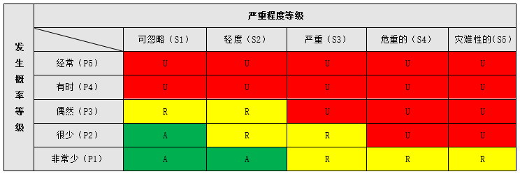
A：可接受的风险；
R：合理可行降低(ALARP)的风险；
U：不经过风险/收益分析即判定为不可接受的风险。

风险管理过程流程图
风险管理过程包括风险分析、风险评价、风险控制、综合剩余风险评价以及生产和生产后风险监督。
图1 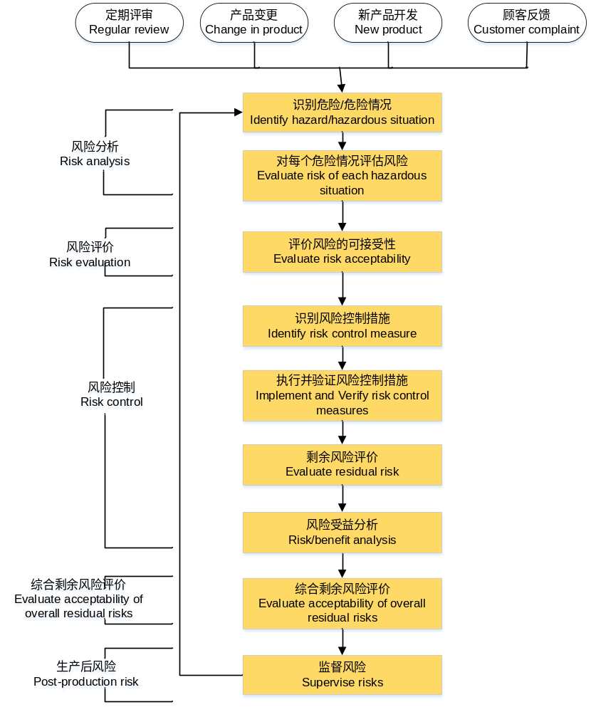风险管理过程
第1步: 识别产品与安全有关的特征的问题判定
对进行风险分析的医疗器械产品，应将其预期用途以及合理可预见的误用形成文件，应识别可能影响其安全的定性和定量特征并形成《产品安全特征问题清单》。清单应促进考虑“会在哪里出错”。
第2步: 识别危险(源)
识别危险(源)并进行标识。此项识别宜基于第1步中识别的安全特征。
系统地识别在正常使用，非正常使用和故障模式条件下的已知或可预见的危险(源)。
第3步: 估计每个危险情况的风险
对于每一种危险，基于所有合理可预见的事件序列或组合，识别可能导致的一个或多个危险情况；
风险估计包括潜在的伤害严重度等级（7.1.）和伤害的总体概率（7.1.）。
第4步: 风险可接受性评价
将评估每个风险是否可以接受，以及是否需要降低风险。风险管理计划中规定了风险可接受性准则。
第5步: 风险控制方案分析
对于可接受区域内的风险，不采取风险控制行动。这一领域以外的风险将逐个处理。任何风险控制措施都旨在"尽一切可能"降低风险。
第6步: 风险控制措施的实施
将评估/验证第5步行动的执行情况和采取的风险控制措施的有效性，并记录在《风险评估和控制记录》中。
第7步: 剩余风险评价
剩余风险将评估并记录在《风险评估和控制记录》中。如果剩余风险是不能接受的，宜重复步骤5直至风险降低到风险管理计划中确定的可接受水平之内。
第8步: 风险/受益分析
在有些情况下，如果患者预期会获得特别高的益处，并且没有具有轻微风险的替代产品或治疗措施，则可以接受不可接受的风险。
第9步: 由风险控制措施产生的风险
风险管理小组将评估风险控制和/或风险降低的行为是否会带来新的危险或危险情况。在这种情况下，必须重复步骤 3。
第10步: 风险控制的完整性
风险管理小组将检查是否考虑了所有相关风险以及风险评估过程是否完整。如果风险评估被确认为完整，风险管理报告中将注述"不再采取进一步行动"一词，或者如果不完整，则必须对建议的风险控制措施进行适当描述。
第11步: 综合剩余风险的可接受性评价
所有风险控制措施完成后，风险管理小组将评估各种单独剩余风险的综合影响以及剩余风险的可接受性。如果分析的结论是综合剩余风险大于受益，则综合剩余风险不可接受，应继续改进设计。如果分析的结论是综合剩余风险小于受益，则综合剩余风险可接受，应对综合剩余风险进行相应的披露，以便公开剩余风险。综合剩余风险评价应记录在《风险管理报告》中。
第12步: 风险管理报告
风险管理报告是对整个风险管理过程及结果的总结。风险管理报告将由管理层每年至少建立和发布一次。
第13步: 生产和生产后信息
对生产和生产后收集的经验和信息进行评估（从第3步开始）。每种情况下，在风险管理过程中获得的见解将在任何适用的相关产品文件中实施。

风险管理报告内容
《风险管理报告》应主要包含以下内容：
1) 产品的概况介绍；
2) 软件的风险等级划分（适用时）；
3) 风险管理活动的流程总结；
4) 受益风险分析及结论；
5) 风险管理过程的交付物；
6) 风险管理评审的说明；
7) 综合剩余风险的评价；
8) 生产及生产后风险管理的说明，包括获得生产及生产后信息的适当方法；
9) 风险管理的结论。

风险管理的评审
对风险管理过程进行定期评审，以便确定风险管理过程的持续有效性。做好风险管理评审记录。
在产品上市前，对设计开发阶段的风险管理活动进行评审，风险评审的时机按照设计和开发控制程序中的定义执行；
在产品上市后，至少每年评审一次，包括生产及生产后风险信息的反馈，新引入风险的分析、评价、控制的有效性，剩余风险和综合剩余风险可接受性，并及时更新风险管理文件。
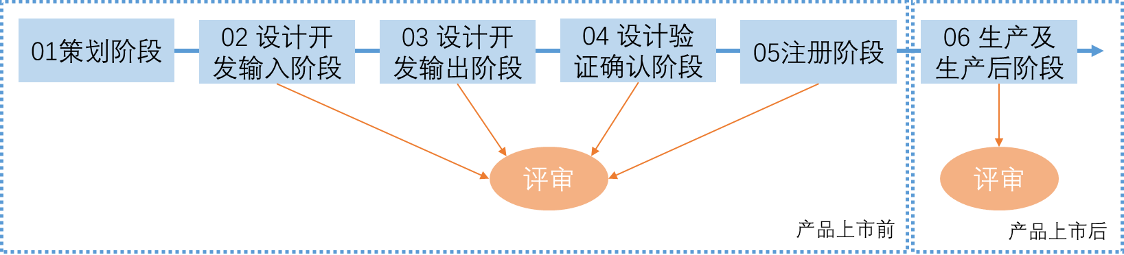
图2风险管理评审
可用于帮助识别与特定医疗器械有关的危险(源)，这些危险(源)最终可能导致对患者或其他人员的伤害。
能量危险(源)示例 | 生物学和化学危险(源)示例 | 操作危险(源)示例 | 信息危险(源)示例
电磁能 | 生物学的 | 功能 | 标记
线电压 | 细菌 | 不正确或不适当的输出或功能 | 不完整的使用说明书
漏电流 | 病毒 | 不正确的测量 | 性能特征的不适当的描述
——外壳漏电流 | 其他介质（例如：蛋白病毒） | 错误的测量 | 不适当的预期使用规范
——对地漏电流 | 再次或者交叉感染 | 功能的丧失或变坏 | 局限性未充分公示
——患者漏电流 | 化学的 | 使用错误 | 操作说明书
电场 | 气路、组织、环境或者财产暴露在外来物质中、例如： | 缺乏注意力 | 医疗器械所使用的的附件的规范不适当
磁场 | ——酸或碱 | 记忆力不良 | 使用前检查规范不适当
辐射能 | ——残留物 | 不遵守规则 | 过于复杂的操作说明
电离辐射 | ——污染物 | 缺乏知识 | 警告
非电离辐射 | ——添加剂或者加工助剂 | 违反常规 | 副作用
热能 | ——清洁剂、消毒剂或试验试剂 |  | 一次性使用医疗器械可能重复使用的危险(源)
高温 | ——降解产物 |  | 服务和使用的危险(源)
低温 | ——医用气体
机械能 | ——麻醉产品 |  | 服务和维护规范
重力 | 生物相容性
——坠落 | 化学成分毒性，例如：
——悬挂物 | ——致敏型/刺激
振动 | ——致热源
贮存的能量
运动零件
扭转力、剪切力和张力
患者的移动和定位
声能
——超声能量
——次声能量
——声音
高压液体注射

附录2：用于识别医疗器械与安全有关特征的问题
参考YY/T 0316-2016 | 问题 | 考虑因素 | 适用与否 | 详细描述 | 可能的危险（源） | 危险源标识
C.2.1 | 医疗器械的预期用途是什么和怎样使用医疗器械？ | 医疗器械的作用:  疾病的诊断、预防、监护、治疗或者缓解；  伤害或残疾的补偿；  解剖或生理过程的研究、替代或者补偿； 妊辰控制；  使用要求（例如，患者人群）？  设备用于维持生命或支撑生命?  医疗器械故障时是否需要特殊干预? | 适用 | 用于骨外科开放或经皮手术的导航定位。 | 机械能危险 | R1
 |  |  |  |  | 功能危险 | R2
C.2.2 | 医疗器械是否预期植入？ | 考虑：植入位置，患者人群的特征，年龄，体重，体力活动，老化对种植体性能的影响，种植体的预期寿命，植入的可逆性。 | 否 | / | / | /
C.2.3 | 医疗器械是否预期和患者或其他人员接触？ | 预期的接触性质，即表面接触，侵入性接触或植入，以及接触的周期和频率。 | 适用 | 套筒接触患者 | 生物学危险 | R50
C.2.4 | 在医疗器械中利用何种材料或组分，或与医疗器械共同使用或与其接触？ | 考虑：  与相关物质的相容性；  与组织或体液的相容性；  是否值得与安全相关的特征；  是否利用动物源材料? | 适用 | 与导针共同使用 | 化学危险 | R3
C.2.5 | 是否有能量给予患者或从患者身上获取? | 考虑：  能量转移的类型；  其控制、质量、数量、强度和持续时间；  能量基本是否高于类似产品当前应用的能量水平。 | 适用 | 激光能量给予患者 | 热能危险 | R4
C.2.6 | 是否有物质提供给患者或从患者身上提取？ | 考虑：  物质是提供还是提取；无论是单一物质还是一系列物质；最大和最小传送率及其控制。 | 否 | / | / | /
C.2.7 | 医疗器械是否处理生物材料用于随后的再次使用、输液/血或移植？ | 考虑：  处理过程和物质的类型（例如，自动输血，透析，血液成分或细胞疗法处理） | 否 | / | / | /
C.2.8 | 医疗器械是否以无菌形式提供或预期由使用者灭菌，或用其它微生物学控制方法灭菌？ | 考虑：  医疗装置是否预期一次性使用包装或重复使用包装；  储存寿命；  重复使用周期次数的限制；  灭菌方式；  制造商非预期灭菌方法的影响。 | 适用 | 工具包需要医院进行高温和低温等离子灭菌 | 生物学危险 | R5
C.2.9 | 医疗器械是否预期由用户进行常规清洁和消毒？ | 考虑：  使用的清洁剂或消毒剂的类型以及对清洁周期数的任何限制。  医疗器械的设计会影响日常清洁和消毒的效果。  应考虑清洁剂和消毒剂对装置的安全性或性能的影响。 | 适用 | 医院进行常规清洁消毒 | 生物学危险 | R6
C.2.10 | 医疗器械是否预期改善患者的环境? | 考虑：  温度；湿度；大气成分；压力；光线。 | 否 | / | / | /
C.2.11 | 是否进行测量? | 考虑：  测量的变量以及测量结果的准确性和精度。 | 否 | / | / | /
C.2.12 | 医疗器械是否进行分析处理? | 考虑：  医疗设备是否从输入数据或采集数据得出结论，使用的算法以及置信限度。 应特别注意数据或算法的非预期应用。 | 适用 | 需要对医学图像进行处理 | 功能危险 | R7
C.2.13 | 医疗器械是否预期和其它医疗器械、医药或其它医疗技术联合使用？ | 考虑：  识别可能涉及的任何其他医疗装置，药物或其他医疗技术以及与这种相互作用相关的潜在问题以及患者对治疗的依从性。 | 适用 | 与C臂机配合使用，与导针共同使用 | 辐射能危险 | R8
 |  |  |  |  | 机械能危险 | R9
C.2.14 | 是否有不希望的能量或物质输出？ | 能量相关考虑:  噪声和振动，热量，辐射（包括电离，非电离和紫外/可见/红外辐射），接触温度，泄漏电流和电场或磁场。  物质相关考虑：  制造，清洁或测试中使用的物质，如果留在产品中，会产生不必要的生理影响。  其他物质相关考虑：化学品，废物和体液的排放。 | 适用 | 器械可能发射辐射电磁能及设备发热，激光发热 | 电磁能危险 | R10
 |  |  |  |  | 辐射能危险 | R11
C.2.15 | 医疗器械是否对环境影响敏感？ | 考虑：  操作、运输和存储环境。这些因素包括光照、温度、湿度、振动、溢出、对电源和冷却电源变化的敏感性，以及电磁干扰。 | 适用 | 1.操作、运输和存储环境都会规定要求 | 标记危险 | R12
 |  |  |  | 2.器械可能应外部环境电磁能超标影响设备运行 | 电磁能危险 | R13
 |  |  |  | 3.器械可能因外部设备发热，受到影响 | 辐射能危险 | R14
C.2.16 | 医疗器械是否影响环境？ | 考虑：  对电力和冷却供应的影响；  有毒物质的排放；  电磁干扰的产生 | 适用 | 器械对环境产生辐射电磁能影响 | 电磁能危险 | R15
 |  |  |  |  | 辐射能危险 | R16
C.2.17 | 医疗器械是否有基本的消耗品或附件？ | 考虑：  这些消耗品或附件的规格，以及在选择这些消耗品时对用户的任何限制。 | 适用 | 工具包是消耗品 | 功能危险 | R17
 |  |  |  | 激光监测是消耗品 | 功能危险 | R18
C.2.18 | 是否需要维护和校准？ | 考虑：  是否由操作者或用户或专家进行维护或校准；  维护或校准需要特殊的物质或设备； | 适用 | 整机需要定期维护 | 功能危险 | R19
 |  |  |  |  | 使用错误危险 | R20
C.2.19 | 医疗器械是否有软件？ | 考虑：  软件是否打算由操作员或用户或专家安装，验证，修改或交换。 | 适用 | 器械预装软件，用户无法修改 | 功能危险 | R21
C.2.20 | 医疗器械是否有存储寿命限制？ | 考虑：  标签或标识，以及到期后此类医疗器械的处置。 | 适用 | 8年 | 功能危险 | R22
C.2.21 | 是否有延时或长期使用效应？ | 考虑:  人体工程学和累积效应。  示例包括：  随时间腐蚀的盐水泵，机械疲劳，皮带和附件松动，  振动的影响，标签磨损或脱落，长期的材料退化。 | 适用 | 器械机械松动，老化 | 功能危险 | R23
C.2.22 | 医疗器械承受何种机械力？ | 考虑:  医疗装置受到的力是受用户控制还是与他人的相互作用控制。 | 适用 | 受到的力是受用户控制 | 机械能危险 | R24
C.2.23 | 什么决定医疗器械的寿命？ | 考虑：  老化和电池耗尽。 | 适用 | 关键元器件 | 功能危险 | R25
C.2.24 | 医疗器械是否预期一次性使用？ | 考虑：  医疗器械使用后是否自毁？设备已被使用是否显而易见？ | 否 | / | / | /
C.2.25 | 医疗器械是否需要安全的退出运行或处置？ | 考虑：  处置医疗设备本身产生的废弃物。 例如，是否含有有毒或有害物质，物质是否可回收？ | 适用 | 相关部件需要按照国家标准规范进行处置 | 化学危险  化学危险 | R26  R27
C.2.26 | 医疗器械的安装或使用是否需要专门的培训或专门的技能？ | 考虑：  医疗设备的新颖性以及设备安装人员可能的技能和培训。 | 适用 | 需要专门培训 | 使用错误危险 | R28
 |  |  |  |  | 操作说明书危险 | R29
C.2.27 | 如何提供安全使用信息？ | 考虑：  信息是由制造商直接提供给最终用户，还是涉及安装人员，护理人员，医疗保健专业人员或药剂师等第三方的参与，以及这是否会影响到培训；  调试和交付给最终用户，以及是可以由没有必要技能的人员进行安装；  基于设备的预期寿命，是否需要对操作员或服务人员进行再培训或重新认证。 | 适用 | 必须由专业人员进行售后安装、调试； | 服务和维护规范危险 | R30
 |  |  |  | 涉及第三方的参与，需要给第三方做相关培训； | 操作说明书危险 | R31
 |  |  |  | 会提供操作说明书； | 使用错误危险 | R32
C.2.28 | 是否需要建立或引入新的制造过程？ | 考虑: 新技术或新的生产规模 | 否 | / | / | /
C.2.29 | 医疗器械的成功使用，是否关键取决于人为因素，例如用户界面？ |  | 否
C.2.29.1 | 用户界面设计特性是否可能促成使用错误？ | 应考虑的因素是可能导致使用错误的用户界面设计。 | 适用 | 软件界面设计可能会有误导性 | 标记危险 | R33
C.2.29.2 | 医疗器械是否在因分散注意力而导致使用错误的环境中使用？ | 考虑：  使用错误的后果；  干扰是否来自公共场所；  用户是否被偶发性事件干扰 | 适用 | 软件的操作界面和脚踏控制时会有分散注意力 | 使用错误危险 | R34
C.2.29.3 | 医疗器械是否有连接部分或附件？ | 考虑:  错误连接的可能性，与其他产品连接的相似性，连接力，对连接完整性的反馈，过度和不足。 | 适用 | 使用脚踏进行控制 | 使用错误危险 | R35
 |  |  |  | 器械需要跟C臂机用网线连接 | 使用错误危险 | R36
C.2.29.4 | 医疗器械是否有控制接口？ | 考虑:  间隔，编码，分组，映射，反馈模式，失误，滑动，控制差异，可见性，激活或改变的方向，控制是连续的还是离散的，以及设置或动作的可逆性。 | 适用 | 使用脚踏进行控制 | 功能危险 | R37
 |  |  |  | 使用通道升降遥控器 | 功能危险 | R38
C.2.29.5 | 医疗器械是否显示信息？ | 考虑：  各种环境中的可视性，方向，用户的视觉能力，人口和观点，所呈现信息的清晰度，单位，颜色编码以及关键信息的可访问性。 | 适用 | 软件界面或操作面板均显示信息 | 使用错误危险 | R39
 |  |  |  |  | 功能危险 | R40
C.2.29.6 | 医疗器械是否由菜单控制？ | 考虑:  复杂性和层数，状态意识，设置位置，导航方法，每个动作的步数，序列清晰度和记忆问题，控制功能相对于其可访问性的重要性以及偏离指定操作程序的影响。 | 适用 | 器械由菜单控制 | 使用错误危险 | R41
 |  |  |  |  | 功能危险 | R42
C.2.29.7 | 医疗器械是否由具有特殊需要的人使用？ | 考虑:  使用者，他们的精神和身体能力，技能和培训，人体工程学方面，使用环境，安装要求以及患者控制或影响医疗设备使用的能力。 应特别关注残疾人，老年人，儿童等有特殊需求的用户。 他们的特殊需求可能包括另一个人的帮助，以便使用医疗设备。 医疗器械是否打算供具有不同技术水平和文化背景的人使用？ | 适用 | 经过专业培训的医生 | 使用错误危险 | R43
C.2.29.8 | 用户界面能否用于启动使用者动作? | 考虑：  启动一个有意的动作以便用户进入受控操作模式的可能性，增加了患者的风险并且为用户提供了这种情况的意识。 | 适用 | 机械臂运动过程中有指示灯闪烁 | 使用错误危险 | R44
C.2.30 | 医疗器械是否使用报警系统？ | 考虑:  是否存在误报，漏报，断电报警系统，不可靠的远程报警系统，以及医务人员了解报警系统工作原理的可能性。 | 适用 | 机械臂掉电或异常会提醒 | 功能危险 | R45
C.2.31 | 医疗器械可能以什么方式被故意地误用？ | 考虑:  连接器使用不正确，禁用安全功能或警报，忽视制造商推荐的维护。 | 适用 | 在手术过程中，误用通道升降和台车升降按钮 | 使用错误危险 | R46
 |  |  |  |  | 机械能危险 | R47
 |  |  |  | 未在合适通道精度范围内置针 | 使用错误危险 | R51
C.2.32 | 医疗器械是否持有患者护理的关键数据？ | 考虑：  数据被修改或损坏的后果。 | 否 | / | / | /
C.2.33 | 医疗器械是否预期为移动式或便携式？ | 应该考虑的因素是必要的把手，手柄，车轮，制动器，机械稳定性和耐久性。 | 适用 | 移动式医疗设备 | 机械能危险 | R48
C.2.34 | 医疗器械的使用是否依赖于基本性能？ | 考虑：  例如，生命支持设备的输出特性或警报的操作。 | 适用 | 1，机械臂的定位精度未达标；  2，未按提示进行CT分区和X-ray分区； | 功能危险 | R49

